云阳县青龙街道办事处
关于开展2023年度“119”消防宣传月活动的通 知
青龙街办发〔2023〕94号

机关各办公室（站、所、大队、中心），各村（社区）：
今年11月9日是第32个全国消防日，为营造全社会“关注消防、学习消防、参与消防”的浓厚氛围，进一步提升全民消防安全素质和社会抵御灾害事故能力，确保辖区消防安全形势持续稳定。按照市、县统一部署，结合街道工作实际，决定开展“119”消防宣传月系列活动，现将有关事项通知如下：
一、活动时间
2023年11月1日至11月30日。
二、活动主题
预防为主，生命至上。
三、活动内容
（一）举办“119”消防宣传月主题活动。
在辖区内，通过举行集中消防宣传培训会、设立固定消防宣传点、组织疏散逃生演练等方式，开展1次消防主题宣传活动。
（二）强化层级消防宣传教育培训工作。
各村（社区）在11月20日前，组织辖区内“九小场所”、高层住宅建筑、“老弱病残”独居群体，大力宣传“文明用火、安全用电、家庭防火、逃生自救”等消防安全常识，提升重点对象火灾防范意识。各村（社区）要广泛发动本辖区群众和社会单位注册使用“全民消防安全学习云平台”。11月底前，各村（社区）注册学习人数不应低于本辖区常住人口的10%，社会单位应全数注册学习，人均学习积分不低于3000分。
（三）发动公众积极参与消防安全体验。活动期间，各村（社区）要组织志愿群众和网格员，按照《云阳县人民政府关于进一步加强基层消防治理工作的意见》（云阳府发〔2023〕21号）精神，以“119”消防宣传月主题活动为重点，深入企业、农村、社区、学校、家庭，开展消防宣传“五进”工作（“五进”宣传工作开展频次应不少于10次），“面对面”讲解消防安全常识，发动公众参与消防安全体验“四个一”活动（即：通过走一次疏散通道，了解生活、工作环境中疏散通道的位置；熟悉一次消防器材，掌握身边的灭火器、消火栓、手动报警器等消防器材的使用方法；排查一次家庭火灾隐患，检查用火、用电、用油、用气等，及时整改、消除隐患；参观一次消防科普教育基地，体验、学习消防安全知识和逃生自救技能），构建“全民消防、人人参与”的良好氛围和宣传格局。
（四）营造浓厚的宣传氛围。
1．拓展宣传途径。各村（社区）要充分利用微信群发布消防安全提示信息，通过召开消防宣传院坝会、社区“小喇叭”、农村“大喇叭”播放消防安全提示语音等方式，广泛宣传安全用火用电常识。
2．广泛提示宣传。各村（社区）要在本辖区张贴至少2幅消防宣传横幅标语；根据《关于印发云阳县2023年消防工作要点的通知》（云阳消安发〔2023〕2号）要求开展“消防主题刷墙行动”，要在休闲广场、老旧居民区等人员集中区域，至少打造2面消防宣传知识墙；要发动社区和居民住宅小区物业服务企业，在每个社区宣传栏、住宅小区宣传栏和楼栋出入口张贴消防宣传海报。
四、工作要求
（一）高度重视，周密部署。
各村（社区）是本辖区消防宣传工作责任主体，相关工作人员要各司其职、各负其责，序时有效推进各项宣传工作落实，切实做好本辖区消防宣传教育工作。
（二）精心组织，创新方式。
各村（社区）要在继承传统宣传方式的基础上，多途径、多维度丰富消防宣传手段，持续拓展消防宣传覆盖面；要采取群众喜闻乐见的方式，贴近群众、贴近生活、贴近实际，切实保障消防宣传质效，有效提升群众消防安全知晓率和社会抗御火灾的整体水平。
（三）灵通信息，加强督导。
活动期间，各村（社区）于每周五18时前将活动开展情况及相关图片、视频等工作佐证资料报送至街道办事处应急办杨雯婷（邮箱：997490402@qq.com）。

附件：1．宣传物料设计稿
2．消防宣传横幅警示标语
3．村镇“大喇叭”消防警示语

云阳县青龙街道办事处
2023年11月16日
（此件公开发布）

附件1
宣传物料设计稿

相关宣传物料设计稿请登录百度网盘下载，下载链接如下：https://pan.baidu.com/s/1nrb8fc4GVu4-pxJbnD9kTw，提取码：dtpy。
示例：
一、宣传标语
1．熄灭危险的火，点亮生命的灯。（医院养老机构）
2．一时放纵带来百年孤独，半点星火毁掉万卷图书。（学校）
3．电动车入户，将“作茧自缚”；电瓶家中充，恐“火烧连营”。（电动自行车）
二、宣传提示
1．请勿将纸箱、旧家具之类的杂物堆放在楼道或逃生通道中，以免影响特殊情况下的人员逃生。（高层建筑防火类）
2．公共娱乐场所应当建立全员防火安全责任制度，定期开展消防安全培训，全体员工都应当熟知必要的消防安全知识，会报火警，会使用灭火器材，会组织人员疏散。（公共娱乐场所）
3．不携带火柴、打火机等火种进校园、进教室，更不要携带汽油、烟花爆竹等易燃易爆物品进教室。（校园类）
三、宣传海报
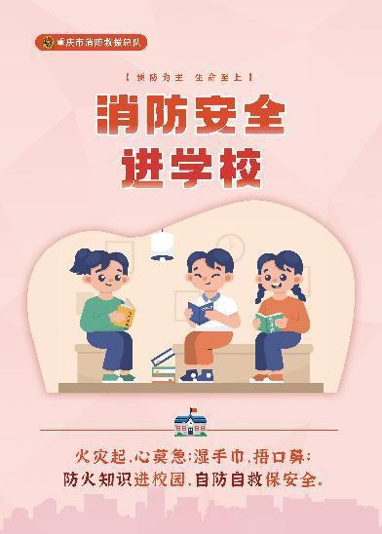
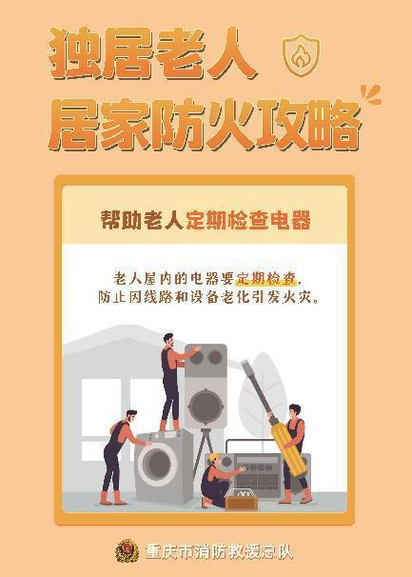
独居老人防火常识 厂房安全 消防安全进学校

附件2
消防宣传横幅警示标语

勿忘火警119，危险时刻真朋友。
今冬明春静悄悄，潜在危险系数高。
公共场所随心游，先看消防逃生图。
牢记安全出口处，火灾逃生救命路。
家庭防火很重要，管好电源和气灶。
离家外出仔细查，关掉煤气拉电闸。
人走火灭煤气关，全家老少皆平安。
防护栏上留扇窗，火灾逃生多条道。
楼道畅通好习惯，危急时刻好疏散。
防火减灾心有数，家中莫存爆炸物。
火灾袭来要逃生，切勿贪恋财与物。
发现火警快报告，说清地点门牌号。
电动车充电有时限，六到八小时最安全。
电器着火不用怕，快把电闸先拉下。
学一分消防知识，多十分平安保障。
燃气检漏需注意，远离明火是第一。
电气线路定期检，长期使用必无险。
节日家庭大清扫，火灾隐患找一找。
小烟头，大隐患，别乱扔，保平安。
火灾逃生不能挤，有序疏散才利己。
逃生自救三件宝，毛巾绳子手电筒。
火场烟雾最致命，湿巾捂住口和鼻。
身陷火场莫跳楼，安全出口显神手。
车内着火砸车窗，有序逃离莫乱闯。
消防车道禁停车，影响救火要负责。
一次火灾两行泪，三思隐患四季美。
火灾面前莫着慌，报警逃生两不忘。
防火没有旁观者，你我都是践行人。
人人把好防火关，有备无患保平安
消防器材勿乱拿，火灾逃生要靠它。
用火用电把关好，火灾事故能减少。
手拉手维护消防安全，心连心构筑和谐平安。
疏散通道一路畅通，火灾逃生一路绿灯。
防火宁可小题大做，查患切莫得过且过。
家家户户管火种，日日夜夜保平安。
不给消防添堵，请为生命让路。
防火不分四季，时刻保持警惕。
发现火灾莫袖手，赶快拨打119。

附件3
村镇“大喇叭”消防警示语

1．草地、草堆附近禁止吸烟，防止未熄灭的烟头、火柴头引起火灾。农村中的芦苇田（荡）更要杜绝火源，严禁吸烟，以防火星火苗引发大火，特别是在收割时期，更要加倍防范。
2．教育小孩不玩火，不要让小孩开煤气灶和液化石油气灶，家长外出的时候，不要把小孩锁在家中。教育小孩不要在架空线下和高压电线杆旁玩耍，以防电气火灾、电气事故和人员触电事故的发生。
3．不要乱扔烟头、乱磕烟灰，不要把点燃的香烟放在易燃物上，不要躺在床上吸烟，不要在使用和存储汽油、煤油的场所、仓库、木工房、牲畜棚、枯草地等禁止吸烟的场所吸烟。
4．严防天干物燥引发“野火”。不要在庄稼地、草垛、塑料大棚等附近焚烧香纸、燃放烟花爆竹。
5．熏腊肉注意事项：选择空旷的地方，周围不要有易燃易爆物；要保证有人看守，要做到人走火熄或妥善隔离火源，及时消除火灾隐患；不要在住宅区域内的阁楼、楼顶、过道等地方熏烤肉制品，以防火灾或中毒；无人或睡眠情况下要停止熏烤，油要远离火源，防止因熏烤肉物滴油引发火灾。
6．不要在院落、阳台、楼梯间、厨房外或火炉旁堆放杂物、木柴等易燃易爆物品；使用火炉、火炕时要对周围进行检查，防止灶膛火、烟囱火引燃周围可燃物，造成家庭火灾事故。
7．农民朋友不要在大棚内吸烟；在给大棚采取防寒保暖措施时，要注意防火安全，不要在火源附近堆放可燃物；大棚的绑扎要固定严实，以防发生火灾时大风天气加速火势蔓延。
8．冬季取暖要小心，电烤火炉不要一直开，严防超负荷用电，要做到人走断电、灭火源，以免造成电器线路老化，引发火灾事故。
9．购买合格的烟花爆竹，燃放时遵守安全燃放规定。注意消防安全，家庭和单位配备必要的消防器材并掌握正确的使用方法。每个家庭都应制定消防安全计划，绘制逃生疏散路线图，及时检查、消除火灾隐患。
10．购买家用电器产品时，要全方位了解和掌握产品性能和安全状况，不能只管使用，不问安全。
11．遇有火情，请及时拨打119报警，正确报警要注意：讲清失火建筑的名称、地址、起火物质、火势大小以及有无人员被困，并留下姓名和联系方式，派专人在路口指引消防车到达起火地点。

